Guía2. Desarrollo Proyecto APT
Asignatura Capstone

1. Resumen avance Proyecto APT
A continuación, encontrarás distintos campos que deberás completar con la información solicitada.

Resumen de avance proyecto APT | Durante esta etapa el equipo completó la definición del proyecto (Fase 1: objetivos, metodología, evidencias y plan de trabajo) y avanzó en el desarrollo de la solución con un prototipo funcional de Vendix, el sistema de gestión de ventas e inventario para vendedores ambulantes y pymes. El prototipo está construido en React (Vite), con enfoque mobile-first y como aplicación web instalable (PWA), por lo que funciona tanto en el navegador como en el celular.  Avance por objetivo específico:  - Objetivo 1 (registro de productos): módulo de inventario con crear, editar, eliminar y buscar productos, con precio, categoría, stock y alerta de stock mínimo. Cumplido en interfaz y lógica; falta persistir en base de datos.  - Objetivo 2 (registro de ventas): registro con carrito, método de pago, validación de stock disponible, descuento automático del inventario e historial. Cumplido en interfaz y lógica; falta persistir en base de datos.  - Objetivo 3 (dashboards): panel con ventas por día (7, 14 y 30 días), productos más vendidos, ticket promedio, producto estrella y alertas de stock bajo, en gráficos de barras (Chart.js). Avance parcial: faltan los productos menos vendidos y las consultas desde la base de datos.  - Objetivo 4 (asistente de IA): chat que responde en lenguaje simple (por ejemplo, qué producto conviene reponer o cuál es el mejor día de ventas) calculando sobre los datos reales de cada cuenta. Avance parcial: funciona con reglas; falta integrar una API de IA.  - Objetivos 5 y 6 (pruebas con usuarios y documentación): aún no se inician según el cronograma; por ahora solo hay pruebas manuales preliminares y un README del proyecto.  Además, sin estar en el plan original, se incorporó el inicio de sesión con correo electrónico (cada cuenta guarda sus propios productos y ventas), la exportación de reportes a CSV y PDF y la instalación de la app en el celular. Por ahora los datos se guardan en el navegador (localStorage); el backend (API REST) y la base de datos son el siguiente paso.
Objetivos | Sin ajustes: se mantienen el objetivo general y los seis objetivos específicos definidos en la Fase 1.
Metodología | Se mantiene la metodología ágil SCRUM, con sprints de 2 semanas, definida en la Fase 1. Único ajuste de orden: se priorizó construir primero el frontend como prototipo con datos locales, para validar la interfaz y los flujos de forma temprana, y conectar el backend y la base de datos en los sprints siguientes.
Evidencias de avance | Evidencia presentada: prototipo funcional del frontend de Vendix (código fuente del proyecto, carpeta vendix-app) con los módulos de inventario, ventas, panel de gráficos, asistente y reportes, junto con las capturas de pantalla que se muestran más abajo.  Justificación: corresponde a la evidencia de avance “Prototipo funcional (módulos de inventario y ventas)” comprometida en la Fase 1 y la supera, ya que además incluye el panel de gráficos, el asistente, los reportes y el inicio de sesión. Permite verificar que los módulos principales funcionan e interactúan entre sí (por ejemplo, una venta descuenta el stock y actualiza las alertas del panel).  Cómo se resguardó la calidad:  - Código modular: cada componente tiene su propia carpeta con su archivo de lógica y su archivo de estilos, y hay funciones reutilizables (hooks) para sesión, almacenamiento y avisos.  - Diseño pensado para usuarios no técnicos: navegación inferior, botones grandes, lenguaje simple, mensajes de confirmación y estados vacíos guiados; funciona en celular y en computador.  - Revisión y pruebas: validación de sintaxis y compilación del proyecto, y pruebas manuales en distintos navegadores. Se detectaron y corrigieron un error de inicio de sesión causado por cuentas guardadas con el formato anterior y un riesgo de versiones antiguas en la caché del service worker.  - Seguridad: la autenticación actual es solo de prototipo (datos en el navegador); está definido reemplazarla por un backend con contraseñas con hash.  Capturas del prototipo:  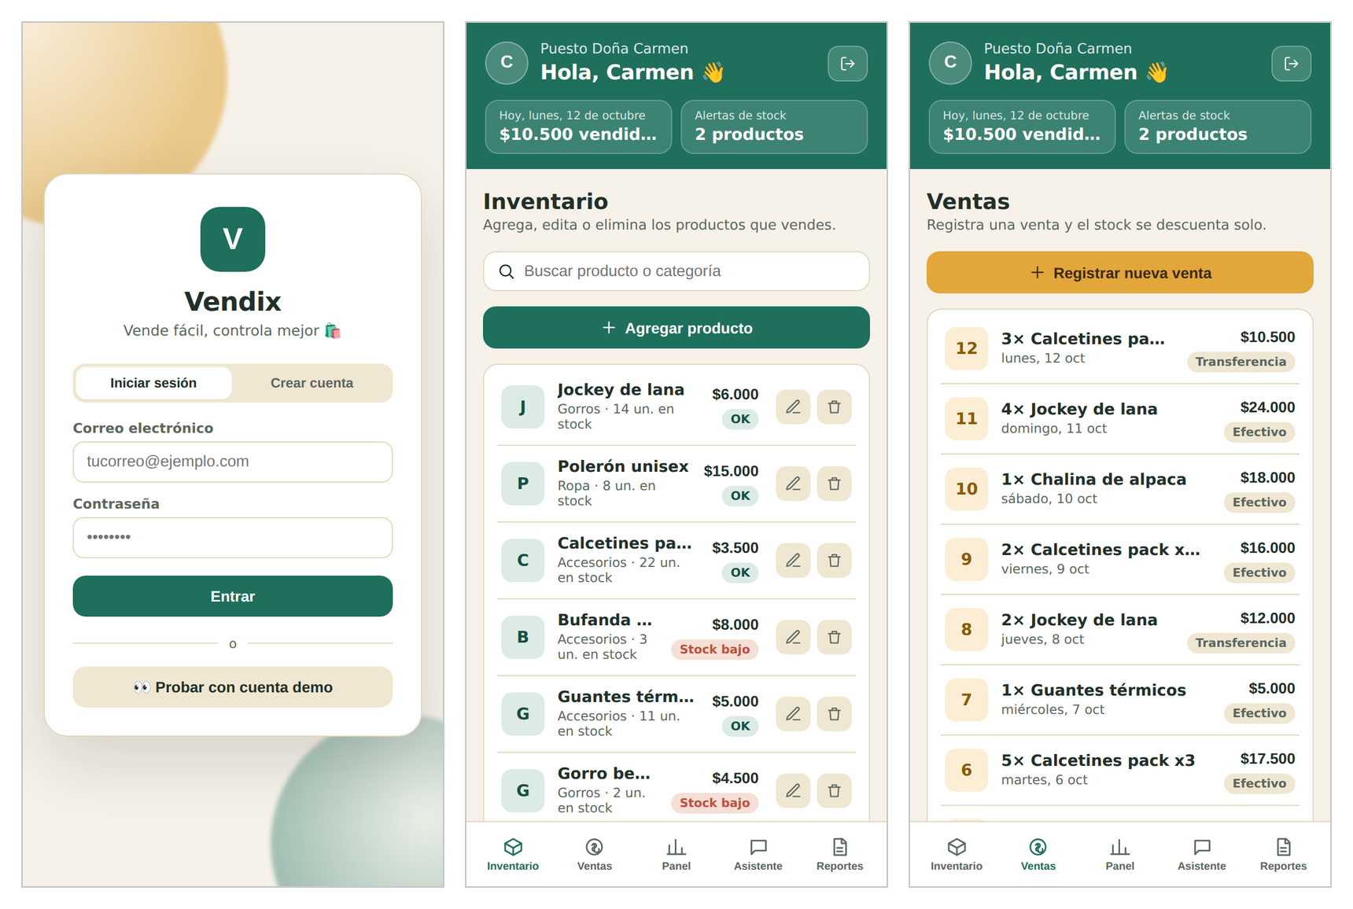  Figura 1. Inicio de sesión con correo electrónico, inventario y registro de ventas.  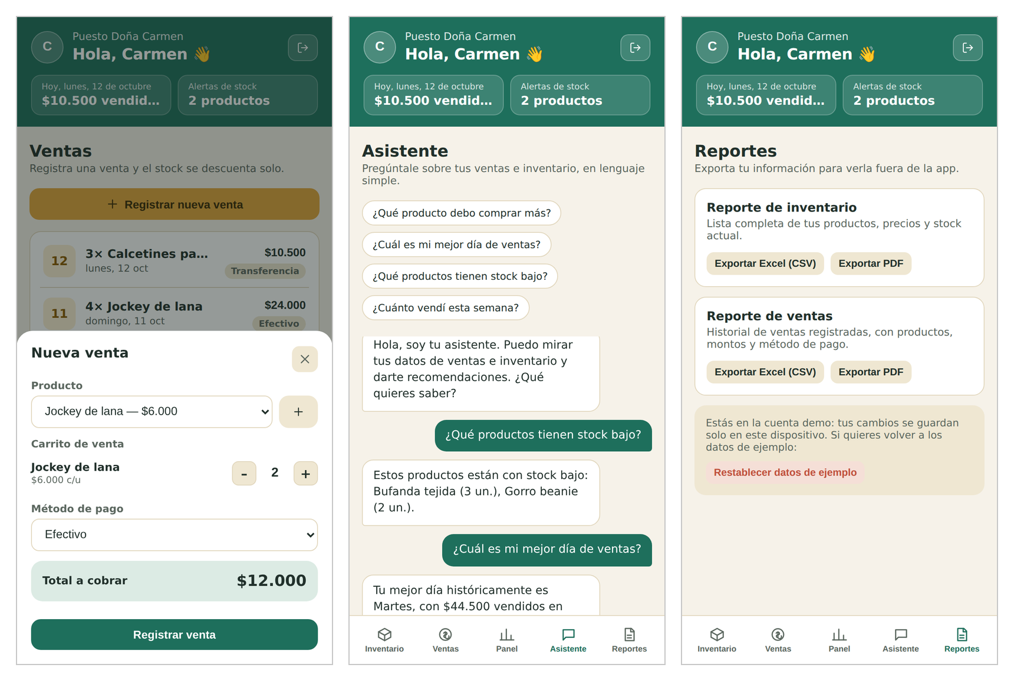  Figura 2. Registro de una venta con carrito, asistente de recomendaciones y reportes exportables.

2. Monitoreo del Plan de Trabajo
Examina cuidadosamente tu plan de trabajo, enfocándote especialmente en la columna de estado de avance y ajustes.

Plan de Trabajo
Competencia o unidades de competencias | Actividades | Recursos | Duración de la actividad | Responsable | Observaciones | Estado de avance | Ajustes
Ofrecer proyectos de solución informática / Desarrollar solución de software | Levantamiento de requerimientos | Guía de entrevista, cuaderno de notas, computador | 2 semanas (S1-S2) | Todos | Requerimientos y módulos definidos en la Fase 1; se validarán con usuarios en las pruebas (S15-S16). | Completado | Sin ajustes
Desarrollar solución de software / Construir modelos de datos | Diseño de la solución | Computador, herramientas de diseño, React + Vite | 2 semanas (S3-S4) | Esteban (UI/UX), Daniel (arquitectura), Kevin (BD) | Interfaz mobile-first diseñada e implementada como prototipo. Arquitectura de frontend definida (React + PWA). Falta el modelo de datos (ER) del backend. | En curso | ER pendiente
Construir programas / Programar consultas o rutinas | Desarrollo módulo inventario | VS Code, React; BD y backend por definir | 2 semanas (S5-S6) | Kevin (backend), Esteban (frontend), Daniel (coordinación) | Frontend completo: CRUD con búsqueda, stock y alerta de stock mínimo. Datos temporales en localStorage; falta API REST y BD. | En curso (frontend listo; backend pendiente) | Frontend primero
Construir programas / Implementar soluciones integradas | Desarrollo módulo ventas | VS Code, React; BD y backend (pendiente) | 2 semanas (S7-S8) | Kevin (backend), Esteban (frontend) | Frontend completo: carrito, método de pago, descuento automático de stock e historial. Falta persistir en BD y validar devoluciones. | En curso (frontend listo; backend pendiente) | Frontend primero
Desarrollar transformación de datos para información y conocimiento | Desarrollo dashboards | Chart.js, datos de ejemplo; consultas del backend (pendiente) | 2 semanas (S9-S10) | Esteban (frontend), Kevin (consultas) | Ventas por día, más vendidos, ticket promedio, producto estrella y alertas de stock. Faltan los menos vendidos y las consultas desde la BD. | En curso | Líneas a barras
Construir programas | Desarrollo asistente IA | API de IA (OpenAI o similar), datos de la BD | 3 semanas (S11-S13) | Daniel (IA e integración) | Prototipo del chat con reglas sobre los datos reales (parte simple, según el plan). Falta integrar la API de IA. | En curso (prototipo) | Sin ajustes
Asegurar calidad del software / Realizar pruebas de certificación | Pruebas y validación | Checklist de pruebas, usuarios de prueba, dispositivo móvil | 2 semanas (S15-S16) | Todos | Solo pruebas manuales preliminares (se corrigió un error de login). Faltan pruebas unitarias, de integración y con usuarios. | No iniciado (solo pruebas preliminares) | Sin ajustes
Desarrollar solución de software / Elaborar proyectos innovadores | Documentación y entrega final | Plantillas de documentación, computador, herramientas de presentación | 2 semanas (S17-S18) | Todos | Hay un README (instalación, estructura y solución de problemas). Faltan manual de usuario y documentación técnica final. | No iniciado (README inicial) | Sin ajustes
Desarrollar solución de software / Implementar soluciones integradas | Autenticación y cuentas de usuario | React, localStorage (temporal) | Agregada | Esteban (frontend), Kevin (backend a futuro) | Registro e inicio de sesión con correo; datos separados por cuenta y cuenta demo. Es solo de prototipo: migrará al backend con contraseñas con hash. | En curso (versión prototipo) | Actividad nueva
Implementar soluciones integradas / Elaborar proyectos innovadores | Reportes y app instalable (PWA) | Exportación CSV, impresión a PDF, service worker | Agregada | Esteban (frontend) | Exportación a CSV (Excel) y PDF; la app se instala en el celular desde el navegador. Los reportes estaban en la descripción del proyecto pero sin actividad en el plan. | Completado (versión prototipo) | Actividad nueva

3. Ajustes a partir del monitoreo
Profundiza en las observaciones de tu plan de trabajo. Analiza las actividades planificadas y señala qué aspectos facilitaron u obstaculizaron la ejecución del plan. Plantea cómo abordaste y/o abordarás los obstáculos. Por último, señala los ajustes que realizaste al plan de trabajo a partir de este análisis.

Factores que han facilitado y/o dificultado el desarrollo de mi plan de trabajo:
Facilitadores:
- Planificación clara desde la Fase 1: módulos, objetivos y roles del equipo ya definidos.
- Tecnologías con buena documentación y comunidad (React, Vite, Chart.js), que permitieron avanzar rápido en el prototipo.
- Construir primero el prototipo del frontend permitió ver y corregir temprano la interfaz y los flujos de venta e inventario.
- Uso de herramientas de IA generativa como apoyo para acelerar el prototipado y la revisión de código, con revisión y pruebas del equipo.
Dificultades y acciones tomadas o por tomar:
- Versiones antiguas guardadas en el navegador: la caché del service worker y cuentas guardadas con el formato anterior impidieron iniciar sesión en un navegador. Se corrigió el login para ignorar datos antiguos, se cambió el service worker para pedir siempre la página más reciente y se documentó la solución en el README.
- Complejidad del asistente de IA: se partió con un prototipo basado en reglas sobre los datos reales; la integración con la API de IA se hará en el Sprint 4 sobre esa base.
- Autenticación local no segura: sirve solo para el prototipo; se reemplazará por autenticación en el backend con contraseñas con hash.
- Disponibilidad de usuarios para pruebas: se coordinará con anticipación con vendedores de ferias y tiendas de barrio y se preparará un formulario de feedback estructurado.

Actividades ajustadas o eliminadas:
- Ajustada, orden de desarrollo: se construyó primero el frontend (inventario, ventas, dashboards y asistente) con datos locales, y el backend y la base de datos se integran después. Se hizo para validar temprano la interfaz con usuarios no técnicos y no detener el avance mientras se define el modelo de datos.
- Actividades agregadas: autenticación con correo electrónico (necesaria para que cada comerciante tenga sus propios datos), exportación de reportes a CSV y PDF (módulo 5 de la descripción del proyecto, que no tenía actividad en el plan) e instalación como app (PWA) para usarla desde el celular.
- Dashboards: la tendencia de ventas por día se muestra con gráfico de barras en lugar de líneas, por ser más fácil de interpretar para usuarios no técnicos.
- Nombre del proyecto: pasó a llamarse Vendix.
- Actividades eliminadas: ninguna.

Actividades que no has iniciado o están retrasadas:
- Backend (API REST) y base de datos (modelo ER, MySQL/Firebase): retrasadas respecto del plan, que las contemplaba desde el Sprint 1 (S5-S6). Motivo: se priorizó construir y validar primero la interfaz. Estrategia: cerrar el modelo de datos y definir la tecnología de backend, y luego reemplazar localStorage por llamadas a la API módulo por módulo (inventario, ventas y dashboards), con pruebas unitarias a medida que se implementa cada uno.
- Integración de la API de IA (Sprint 4, S11-S13): no iniciada, conforme al cronograma. Estrategia: partir del prototipo actual y definir qué datos agregados se enviarán a la API.
- Pruebas con usuarios y documentación final (S15-S18): no iniciadas, conforme al cronograma. Se contactará a los usuarios con anticipación.

En caso de que el Proyecto APT sea grupal, en esta columna deben indicar el nombre de los responsables de cada tarea o actividad. Esto posteriormente permitirá diferenciar la evaluación por cada integrante.

